Приложение
к решению Совета
городского округа город Салават Республики Башкортостан
от 17 февраля 2023 г. № 5-32/362

Об итогах оперативно-служебной деятельности Отдела МВД России по городу Салавату за 2022 год

Руководствуясь принципами открытости и публичности в деятельности полиции (ст. 8 ФЗ «О полиции»), реализуя требования ведомственного приказа, представляю отчет об итогах оперативно-служебной деятельности Отдела МВД России по городу Салавату за 2022 год.
Отделом МВД России по городу Салавату в отчетном периоде принимались организационные и практические меры, направленные на выполнение задач по борьбе с преступностью, охране общественного порядка и безопасности, определенных в ежегодном послании Президента Российской Федерации Федеральному Собранию Российской Федерации, Директиве Министра внутренних дел Российской Федерации от 03 ноября 2021 года № 1дсп «О приоритетных направлениях деятельности органов внутренних дел Российской Федерации в 2022 году», решениями коллегии МВД России и МВД по РБ.
Приоритетными направлениями деятельности полиции являются: защита жизни, здоровья, прав и свобод граждан, противодействие преступности, охрана общественного порядка, собственности и обеспечение общественной безопасности.
Выполняя эти задачи, хотелось бы отметить, что в целом Отделу МВД России по городу Салавату удается контролировать криминогенную обстановку на территории города, в том числе при проведении различного рода мероприятий.
Осуществлялась работа по укреплению взаимодействия с органами государственной власти и другими правоохранительными органами города Салавата.
Активно велась работа, направленная на позитивное информационно-пропагандистское освещение деятельности Отдела, а также более тесное взаимодействие со средствами массовой информации, общественными организациями. С этой целью публиковались статьи в городских печатных изданиях, интернет-сайтах и телевидении.

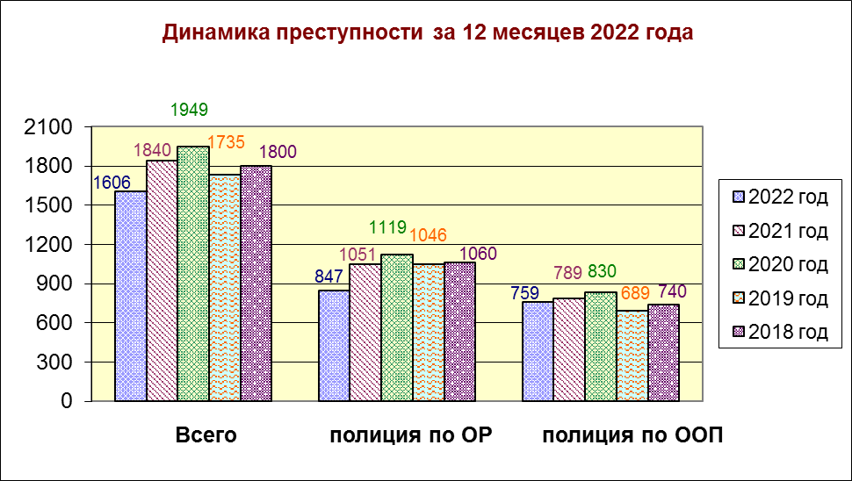

Подводя итоги оперативно-служебной деятельности за 2022 год, отмечу, что в городе снизилось общее количество зарегистрированных преступлений на 12,7% (1606/-234), в том числе категории тяжких и особо тяжких на 8,9% (459/-45).
В суд направлено 955 уголовных дел, из них категории тяжких и особо тяжких – 189.
К уголовной ответственности привлечено 473 лица, из которых 464 жители нашего города (98%).

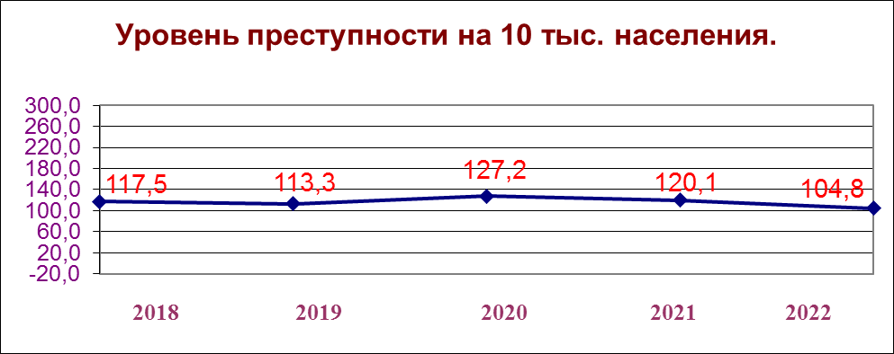

Уровень преступности на 10 тысяч населения составил 104 преступления (по РБ – 124), в том числе 30 по тяжким и особо тяжким составам (по РБ – 32).
Принимаемыми мерами удалось сократить количество краж различного вида собственности, в том числе краж из складов, баз, магазинов, краж с банковских карт, грабежей и разбойных нападений, хищений сотовых телефонов. Отмечается положительная динамика по раскрытию краж, хищений сотовых телефонов. Мы достигли 100% раскрываемость по убийствам, фактам причинения тяжкого вреда здоровью, в том числе повлекших смерть, изнасилованиям, угрозам убийством, незаконному обороту оружием, угонам, ДТП со смертельным исходом.
В тоже время вызывает тревогу широкое распространение так называемых преступлений, совершенных в сфере информационно-телекоммуникационных технологий, хищение денежных средств с банковских счетов и мошенничеств, совершенных с использованием сети Интернет, а также средств сотовой связи.
В прошлом году мы раскрыли 8 уголовных дел совершенным под предлогом «Ваш родственник попал в ДТП».
При этом несмотря на проводимую сотрудниками Отдела определенную профилактическую работу по предупреждению данного вида преступлений, нами было размещено на различных интернет - сайтах более 100 информаций по профилактике мошенничеств, на телевидении – более 25 сюжетов на данную тематику, населению нашего города роздано свыше 15000 памяток.
Нами в прошедшем году возбуждено 140 уголовных дел по кражам с банковских карт и счетов заявителей и 211 дел по фактам мошенничества совершенных дистанционным способом.
Во исполнении одного из основных приоритетных направлений органов внутренних дел указанных в Директиве Министра внутренних дел РФ по противодействию преступлениям, совершаемым с использованием информационно-телекоммуникационных технологий и в сфере компьютерной информации, прошу Вас в целях профилактики оказать содействие по распространению информации среди населения города, в том числе с жилищно-управляющими компаниями города, сотрудников Пенсионного Фонда по размещению «Памяток по профилактике мошенничеств и краж».
Терроризм Одним из приоритетных направлений правоохранительной деятельности является борьба с терроризмом и экстремизмом. Отделом МВД России по городу Салавату на постоянной основе проводится мониторинг СМИ, включая Интернет, с целью выявления, предупреждения и пресечения распространения экстремистских материалов. Кроме того, проводились рабочие встречи с представителями религиозных конфессий с целью организации совместного противодействия распространению идей ваххабизма, иных радикальных течений.
В целом взаимоотношения органов государственной власти и религиозных объединений в городе носят конструктивный характер, сохраняется стабильность в сфере межнациональных отношений, не допущено функционирования исламских экстремистских и радикальных организаций.
В целях предупреждения совершения противоправных деяний со стороны учащейся молодежи и студентов проведено около 150 лекций и бесед, из них свыше 15 по линии противодействия терроризму и экстремизму.
НОН Что касается борьбы с незаконным оборотом наркотических средств и психотропных веществ.
За истекший год выявлено и возбуждено 202 уголовных дела, связанных с НОН, в том числе 111 - по фактам сбыта наркотических средств (психотропов, синтетики и прочее). К уголовной ответственности привлечено 95 лиц. Из незаконного оборота изъято около 1 килограмма синтетических наркотических средств и психотропных веществ.
В целях пресечения и предупреждения распространения наркотических средств сотрудниками полиции города выявлено 16 сайтов в сети Интернет, по которым соответствующая информация направлена в надзорные органы (Управление Роскомнадзора). В настоящее время по 16 сайтам доступ ограничен.
Прошу обратить Ваше внимание на необходимость проведения постоянной работы в трудовых коллективах с работниками образовательных учреждений города с учащимися по разъяснению вреда употребления наркотиков, о его последствиях, на своевременное выявление лиц, склонных к употреблению наркотиков.
БЭП Не менее важным направлением нашей служебной деятельности определена защита интересов личности, общества и государства в сфере экономики и противодействии коррупции. За отчетный период сотрудниками полиции города пресечено 99 (+35) преступлений экономической направленности, из них 37 коррупционных и 27 против государственной власти.
По линии освоения и хищения бюджетных средств выявлено 49 (+33) преступлений. За совершение преступлений экономической направленности к уголовной ответственности привлечено 18 лиц.
Исполнение программ правоохранительной направленности
В целях достижения задач, поставленных в программе «Обеспечение общественной безопасности в городском округе город Салават Республики Башкортостан на 2021-2026 годы», несмотря на недостаточность финансирования (предусмотрено лишь 1 млн. 250 тыс. рублей), нам удалось повысить эффективность профилактики преступлений и правонарушений.
ООП На территории города Салавата отмечается снижение на 18,6% зарегистрированных преступлений в общественных местах и снижение на 24,4% преступлений совершенных на улицах, в результате увеличилась раскрываемость, в общественных местах составила 63,0%; на улицах составила 43%.
Стабильная оперативная обстановка на улицах и в общественных местах фактически определяет мнение граждан о способности полиции обеспечить их безопасность. Сотрудниками Отдела выполнен большой объём работы по обеспечению безопасности в общественных местах и улицах, в т.ч. при проведении различных 300 массовых мероприятий, в числе более 20 культурно-массовых, свыше 250 спортивных. В результате принятых мер и чёткого взаимодействия с их организаторами и уполномоченными структурами, проведения профилактических мероприятий, а также разъяснительной работы с молодежью в учебных заведениях города и работниками предприятий в соответствии с Федеральным законом № 54-ФЗ от 19.06.2004г. «О собраниях, митингах, демонстрациях, шествиях и пикетированиях» нарушений общественного порядка и несанкционированных митингов не допущено.
Для наиболее эффективного обеспечения правопорядка и безопасности на улицах города Салавата необходимо дальнейшее развитие системы видеонаблюдения «Безопасный город» в наиболее криминогенных районах с общим выводом изображения в дежурную часть Отдела и в службу «ЕДДС» с записью событий. На территории города Салавата функционируют 80 видеокамер «Безопасный город». В реестр «Универсальная электронная карта» внесен 1041 объект, 6772 камеры видеонаблюдения. В местах использования видеокамер раскрыто 315 преступлений.
Любое преступление, как и болезнь, лучше предупредить. Сегодня именно профилактике правонарушений и преступлений необходимо уделять первоочередное внимание. На профилактическом учёте Отдела состоит 930 лиц, из них 88 состоящие под административным надзором.
Поставлено на профилактический учет 88 несовершеннолетних правонарушителей и 88 неблагополучных семей, 14 несовершеннолетних совершили 20 преступлений (9-это учащиеся школ, 4-средне-профессиональных учреждений, 1-не работающий).
Не последнюю роль в профилактике преступлений играет выявление и пресечение административных правонарушений. Всего службами и подразделениями Отдела МВД России по городу Салавату без учета ГИБДД пресечено порядка 9000 административных правонарушений с наложением штрафов на сумму 2 млн. 560 тыс. рублей, из них взыскано 1 млн. 880 тыс. рублей, взыскаемость составила 73.0%.
ОВМ Особое внимание уделялось вопросу противодействия нелегальной миграции. Всего выдано 6437 паспортов гражданина РФ; поставлено на миграционный учет по месту пребывания 760 иностранных граждан; за нарушение миграционного законодательства привлечены к административной ответственности 585 человек. В Салаватский городской суд направлено 10 материалов об административном выдворении, из них судом приняты решения о выдворении в отношении 3 иностранных граждан. По результатам проверок возбуждено 1 уголовное дело по ст.322.2 УК РФ «Фиктивная постановка на учет иностранных граждан или лиц без гражданства по месту пребывания в жилом помещении РФ», 1 уголовное дело по ст.322.3 УК РФ «Фиктивная регистрация иностранного гражданина или лица без гражданства по месту жительства в жилом помещении РФ».
ГИБДД Докладывая о работе по обеспечению безопасности дорожного движения в городе, отмечу, что 2022 год характеризовался снижением ДТП. Зарегистрировано 67 (-8) ДТП, в которых получили травмы различной степени тяжести 81 (-3) человека, число погибших 4 (-1) человек.
В целях профилактики ДТП на дорогах города ОГИБДД осуществлена работа по выявлению более 14 тысяч нарушений ПДД РФ, в том числе 2 тыс. грубых, выявлено 435 водителей за управление транспортным средством в состоянии алкогольного опьянения, 290 водителей лишены права управления транспортным средством. Возбуждено 46 уголовных дел по ст.264.1 УК РФ за повторное управление автотранспортном в состоянии опьянения.
Хотелось сказать, что в рамках процессуальных действий по материалам проверок и уголовным делам в настоящий момент возникают трудности в транспортировки и хранении изъятых, арестованных, конфискованных, брошенных, разукомплектованных, бесхозных транспортных средств в виду отсутствия на территории городского округа города Салават специализированных организаций осуществляющих перемещение и хранение выше указанных транспортных средств на безвозмездной основе, так же в связи наступлением зимнего периода при проведении работ по очистке проезжих частей возникают трудности в перемещении и хранении транспортных средств создающие препятствие при проведении работ.
В связи с этим, прошу Вас оказать содействие в рассмотрении вопроса организационных способов безвозмездного хранения изъятых, арестованных, конфискованных, брошенных, разукомплектованных, бесхозных транспортных средств в рамках мероприятий муниципальной программы правоохранительной направленности.
В прошлом году введена система «Паутина», которая предназначена для фиксации нарушений ПДД, поиска угнанных авто и водителей, скрывшихся с места ДТП. Система «Паутина» использует любые камеры фотовидеофиксации для сбора и анализа информации, т.е. обеспечивает прямой доступ к базам фиксации проездов всех автомобилей во всех регионах, которые подключены к системе. Система работает по запросу, то есть отслеживание конкретных номеров, и камеры сообщат о них при любом проезде под комплексами. За счет этого можно будет легко установить, например, угнанные автомобили.
Для более эффективного обеспечения безопасности дорожного движения и пресечения других правонарушений и преступлений, для полного контроля за въезжающим и выезжающим транспортом требуется установка дополнительных камер на следующих улицах: при въезде в город с южной стороны улицы Островского возле АЗС Газпром, на улица Вокзальная пересечение с улицей ул.Индустриальная (въезд со стороны Стекольного завода).
УРД С каждым годом люди все чаще обращаются в полицию с надеждой на решение их проблем, порой и не входящих в компетенцию органов внутренних дел. В Отдел МВД России по городу Салавату в прошлом 2022 году поступило более 40 тысяч заявлений, сообщений и иной информации о противоправных действиях. Ни одно сообщение и обращение не осталось без внимания.
В своем докладе я озвучил основные показатели оперативно-служебной деятельности Отдела.
Результаты деятельности нашего Отдела по укреплению правопорядка и общественной безопасности на территории городского округа город Салават уже говорят о том, что у коллектива Отдела имеются необходимые резервы для дальнейшего качественного улучшения работы при поддержке всех заинтересованных институтов гражданского общества.
- Второй год подряд за образцовое исполнение должностных обязанностей и достигнутые высокие результаты в оперативно-служебной деятельности по итогам 2022 года коллектив Отдела МВД России по городу Салавату награжден дипломом МВД по Республике Башкортостан и ценным подарком.
- Вместе с тем, мы усилим работу на приоритетных направлениях указанных в Директиве Министра внутренних дел РФ на 2023 год, это:
- Повышение эффективности организации охраны общественного порядка и обеспечения общественной безопасности;
- Противодействие экстремистским проявлениям на национальной и религиозной почве, использованию миграционных процессов для формирования социальной напряженности в обществе; выявление и перекрытие каналов незаконного распространения наркотиков, боеприпасов, взрывчатых веществ и взрывных устройств;
- Повышение эффективности борьбы с преступлениями, совершаемыми с использованием информационно-телекоммуникационных технологий и в сфере компьютерной информации, в оборонно-промышленном комплексе; защита бюджетных средств, выделяемых на реализацию национальных проектов (программ), проектов по импортозамещению; противодействие коррупции;
- Организация раскрытия и расследования преступлений прошлых лет; обеспечение прав граждан при приеме, регистрации и разрешении сообщений о преступлениях, повышение качества и доступности предоставляемых государственных услуг.
Решению указанных задач в первоочередном порядке и будет посвящена деятельность нашего Отдела.
Надеюсь, что совместными усилиями мы сможем повысить эффективность противодействия преступности, обеспечить общественный порядок и защитить права и законные интересы граждан.

